- Съществителните имена назовават:

а) действия
б) предмети
в) признаци

2. На кой ред всички съществителни имена са от мъжки род?
а) мост, кост, част
б) пост, лост, щаб
в) длан, нощ, свещ

3. На коя картинка съществителното име е от мъжки род?
а) б) в)
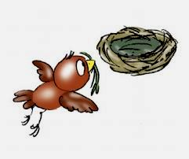

4. Огради съществителните имена от м.р. на картината.
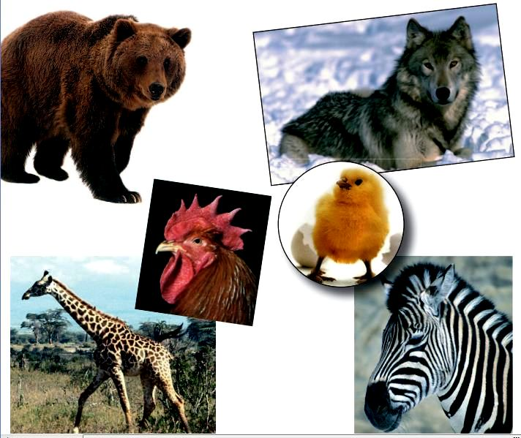
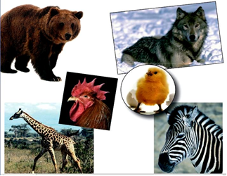

5. Свържи:

морета
ед.ч.

красавица

поля

щурче
мн.ч.

влакове

коне

6. Прочети и отговори:
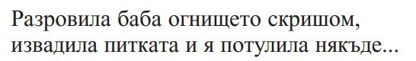

Коя е приказката?

Коя е приказката?

а) „Житената нива”
б) „Житената питка”
в) „Бабината питка”

7. Какво назовават съществителните собствени имена?
а) цветя б) реки
в) планини г) градове

8.. Зачертай грешната буква.

гле^{д}/_{т} ка беле^{ж}/_{ш} ка покри^{в}/_{ф}

гълъ^{б}/_{п} ри^{з}/_{с} ка носоро^{г}_{/к} че

9. Подчертай съществителните имена в текста.
